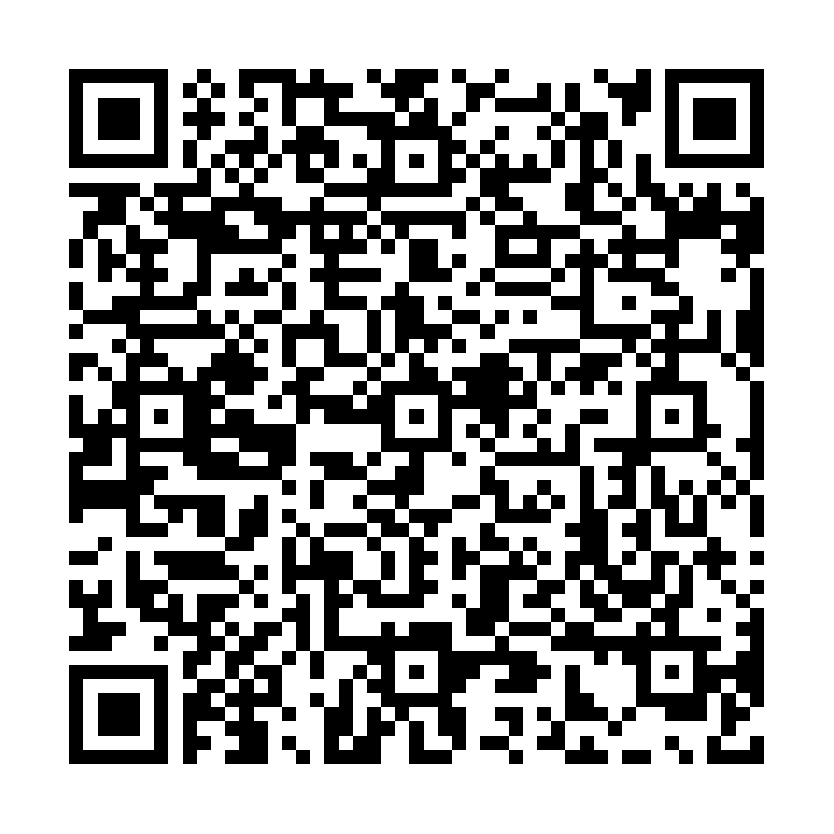

R$ 1.749,00 – SER LINDA
OU PELO PIX:
388.965.528-93
CESAR AUGUSTO ZANFOLIM BARIANI

